Расчет подкрановой балки

4.1 Исходные данные

Требуется рассчитать подкрановую балку крайнего ряда пролетом 6 м под два крана грузоподъемностью$Q=\frac{100}{20}т$. Режим работы кранов – средний. Пролет здания 18 м. Материал балки сталь С255 (R_{y}=24 кН/см², при толщине t<20мм; R_{s}=14 кН/см²). Коэффициент надежности по назначению $γ_{n}=0,95$.

4.2 Нагрузки на подкрановую балку

Для крана 100/20 т. При пролете 30 м: F^{n}_{k1}=431 кН, вес тележки G_{т}=36 т; тип рельса КР-120.
$$Т_{k}^{n}=\frac{0,05∙\left(Q+G_{т}\right)}{n_{0}}=\frac{0,05∙\left(100+36\right)}{4}∙9,8=16,75 кН.$$
Расчетные значения усилий на колесе крана:
$$F_{k}=k_{1}∙γ_{f}∙F_{k}^{n}.$$
Расчетное значение горизонтальных сил определяем по формуле:
$$T_{k}=k_{2}∙γ_{f}∙T_{k}^{n}.$$
где $k_{1},k_{2}$ - коэффициенты динамичности, учитывающие характер нагрузки при движении крана по неровностям, $k_{1}=k_{2}=1;$
$γ_{f}$ - коэффициент надежности по нагрузке $γ_{f}=1,1.$
$$F_{k}=1∙1,1∙431=474,1 кН;$$
$$T_{k}=1∙1,1∙16,75=18,425 кН.$$

4.3 Определение расчетных усилий

Максимальный момент возникает в сечении, близком к середине пролета. Загружаем линию влияния момента в среднем сечении, устанавливая краны невыгодным образом.
Строим линии влияния: в первом случае $\sum{y}=1,5+1,05=2,55$; во втором - $\sum{y}=1+0,47+0,32=1,79$.

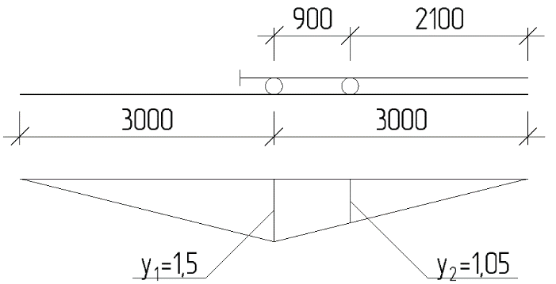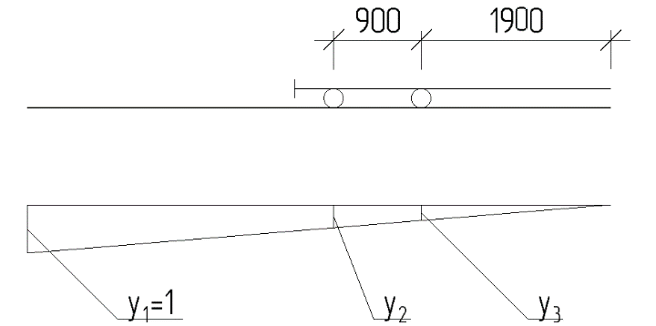
Рисунок 15 – Расчётные схемы подкрановой балки
Расчетный момент от вертикальной нагрузки;
$$М=∝∙ψ∙\sum{F_{k}∙y_{i}},$$
где $∝$- учитывает влияние собственного веса подкрановых конструкций и временной нагрузки на тормозной площадке при шаге 6 м
$y_{i}$- ординаты линий влияния,
$ψ$- коэффициент сочетания;
$$М_{х}=1,05∙0,95∙474,1∙2,55=1205,93 кН∙м,$$
Расчетный момент от горизонтальной нагрузки:
$$М_{у}==0,95∙18,425∙2,55=44,63 кН∙м,$$
Расчетные значения от вертикальной поперечной силы:
$$Q_{x}=∝∙ψ∙\sum{F_{k}∙y_{i}}=1,05∙0,95∙474,1∙1,79=846,51 кН,$$
Расчетные значения горизонтальной поперечной силы:
$$Q_{у}=ψ∙\sum{Т_{k}∙y_{i}}=0,95∙18,425∙1,79=31,33 кН.$$

4.4 Подбор сечения балки

Принимаем подкрановую балку симметричного сечения с тормозной конструкцией в виде листа из рифленой стали $t=6 мм$ и швеллера №18.
Значение коэффициента $β$ определяем по формуле:
$$β=1+2∙\frac{M_{y}}{M_{x}}∙\frac{h_{Б}}{h_{Т}},$$
где$h_{Б}=\frac{l}{10}=0,6 м,$
$h_{Т}=h_{Н}=1,25 м$ - ширина сечения тормозной конструкции,
$$β=1+2∙\frac{44,63}{1205,93}∙\frac{0,6}{1,25}=1,03.$$
Определяем требуемый момент сопротивления:
$$W_{x,тр}=M_{x}∙\frac{β∙γ_{n}}{R_{y}}=1205,93∙\frac{1,03∙0,95∙100}{24}=4916,68 {см}^{3}.$$
Задаемся гибкостью стенки:
Оптимальная высота балки:
$$h_{опт}=\sqrt[3]{\frac{3}{2}{∙λ}_{w}∙W_{x,тр}}=\sqrt[3]{\frac{3}{2}∙120∙4916,68}=96,01 см.$$
Минимальная высота балки:
$$h_{min}=\frac{5}{24}∙\frac{R_{y}∙l}{β∙E}∙\left[\frac{l}{f}\right]∙\frac{M_{x}^{n}}{M_{x }},$$
где Е – модуль упругости стали,
$\left[\frac{l}{f}\right]=400$ – для кранов со средним режимом работы,
$$M_{x}^{n}=F_{k}^{n}∙\sum{y_{i}=}431∙2,55=1099,05 кН.$$
$$h_{min}=\frac{5}{24}∙\frac{24∙600}{1,03∙20600}∙400∙\frac{109905}{120593}=51,54 см.$$
Окончательно принимаем h_{b}=1 м.
Задаемся толщиной полок t_{f}=2 cм, тогда высота стенки будет:
$$h_{w}=h_{б}-{2t}_{f}=100-4=96 см.$$
$$h_{0}=h_{б}-t_{f}=100-2=98 см.$$
Из условия среза стенки силой - определяем толщину стенки:
$t_{w}≥1,5∙\left(\frac{γ_{n}∙Q_{x}}{h_{w}∙R_{s}}\right)=1,5∙\left(\frac{0,95∙846,51}{96∙14}\right)=0,89 см$,
где $R_{s}$ - расчетное сопротивление стали срезу,
Принимаем стенку толщиной $t_{w}=1 см.$$$λ_{w=}\frac{h_{w}}{t_{w}}=\frac{96}{1}≈100.$$
Размеры поясных листов определяем по формулам:
$$I_{x,тр}=\frac{W_{x,тр}{∙h}_{б}}{2}=4916,68∙\frac{100}{2}=245834 см^{4}.$$
Момент инерции стенки:
$$I_{w}=\frac{t_{w}∙{h_{w}}^{3}}{12}=\frac{1∙{96}^{3}}{12}=73728 см^{4},$$
$$I_{f, тр}=I_{x,тр}-I_{w}=245834-73728=172106 см^{4},$$
$$A_{f, тр}=\frac{2∙I_{f, тр}}{{h_{0}}^{2}}=\frac{2∙172106}{{98}^{2}}=35,84 см^{2}.$$
Принимаем пояс из листа сечения $t_{f}×b_{f}=$20х300 мм A_{f}=60 см².
Проверяем устойчивость пояса по формуле:
$$\frac{b_{ef}}{t_{f}}=\frac{\left(b_{f}-t_{w}\right)}{2∙t_{f}}≤0,5∙\sqrt{\frac{E}{R_{y}}},$$
$$\frac{b_{ef}}{t_{f}}=\frac{\left(30-1\right)}{2∙2}≤0,5∙\sqrt{\frac{20600}{24}}$$
$$7,25≤14,65$$
Устойчивость пояса обеспечена.

4.5 Проверка прочности сечения

Определяем геометрические характеристики принятого сечения:
$$I_{x}=\frac{{h_{w}}^{3}}{12}+2∙A_{f}∙{(\frac{h_{w}}{2}+1)}^{2}=\frac{1∙{96}^{3}}{12}+2∙60∙{\left(\frac{96}{2}+1\right)}^{2}=361848 см^{2},$$
$$W_{x}^{A}=\frac{I_{x}}{\frac{h_{b}}{2}}=361848∙\frac{2}{100}=7236,96 см^{3}.$$
Геометрические характеристики тормозной балки относительно оси у-у (в состав тормозной балки входят: верхний пояс, тормозной лист и швеллер).
Расстояние от оси подкрановой балки до центра тяжести сечения:

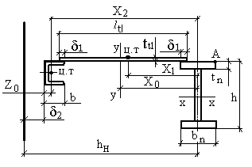
Рисунок 16 – Сечение подкрановой балки
$$x_{0}=\frac{t_{л}∙b_{л}∙\left(\frac{b_{л}}{2}-40+\frac{b_{f}}{2}\right)+A_{[}∙\left(h_{н}-30-\left(b_{[}-z_{0[}\right)\right)}{t_{л}∙b_{л}+A_{[}+b_{f}∙t_{f}}$$

$$x_{0}=\frac{0,6∙107∙\left(\frac{107}{2}-4+\frac{30}{2}\right)+20,7∙(125-3-\left(7-1,94\right))}{0,6∙107+20,7+2∙30}=29,36 см.$$
,
$I_{y}=\frac{0,6∙{107}^{3}}{12}+0,6∙107∙(65,5-44,5)^{2}+86+20,7∙(116,94-44,5)^{2}+64∙{44,5}^{2}+\frac{{2∙30}^{3}}{12}=330472,04 см^{4}$ ;
$$W_{у}^{A}=\frac{I_{y}}{Х_{А}}=\frac{330472,04}{51,7}=6392,11 см^{3}.$$
Проверяем нормальные напряжения в верхнем поясе (точка А):
$$σ_{x}^{A}=\frac{M_{x}}{W_{x}^{A}}+\frac{M_{y}}{W_{у}^{A}}=\frac{120593 }{7236,96 }+\frac{4463}{6392,11}=17,36 кН/см^{2} ,$$
$$σ_{x}^{A}=17,36\frac{кН}{см^{2}}<\frac{R_{y}}{γ_{n}}=25,3\frac{кН}{см^{2}}.$$
Прочность стенки на действие касательных напряжений на опоре обеспечена, так как принятая толщина стенки больше определяемой из условия среза.
Жесткость балки также обеспечена, так как принятая высота балки

